[洛阳正骨医院院长团队论文撤回，图片重复引发学术风波](https://mp.weixin.qq.com/s?__biz=MzkyMjc5NDM3Nw==&mid=2247493107&idx=1&sn=0093d3bfa02b484719d53ef950514d10&chksm=c0e42404478e1be361d384eb97a0eb1e728565098120d6f92b101c7eb8cd5f52af862224d72f&scene=126&sessionid=1743181863)

学术君[学术警示录](javascript:void(0);)2025-03-27 14:25:16浙江

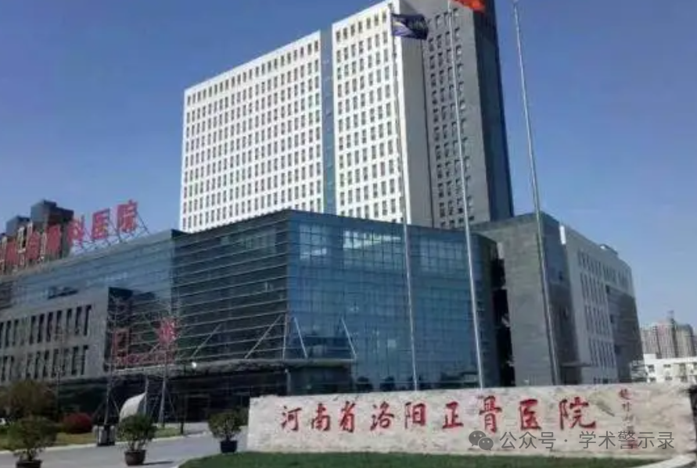

**论**

**文**

**信**

息

?

2021年，来自河南省洛阳正骨医院（河南省骨科医院）的 Kun Ma （第一&通讯作者） , Chuan Zhang , Wuyin Li （通讯作者，音译李无阴，院长）在 Cell cycle 期刊发表了一篇题目为：Fascin1 mediated release of pro-inflammatory cytokines and invasion/migration in rheumatoid arthritis via the STAT3 pathway 的论文。

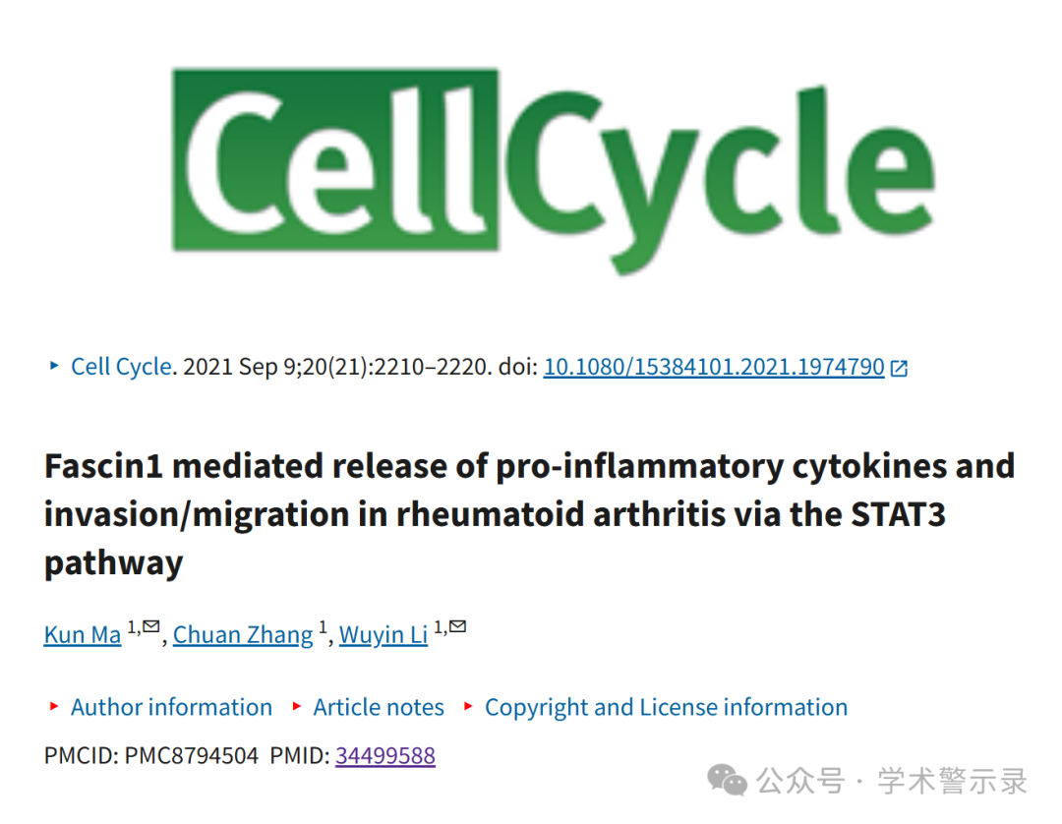

**质**

**疑**

**信**

**息**

?

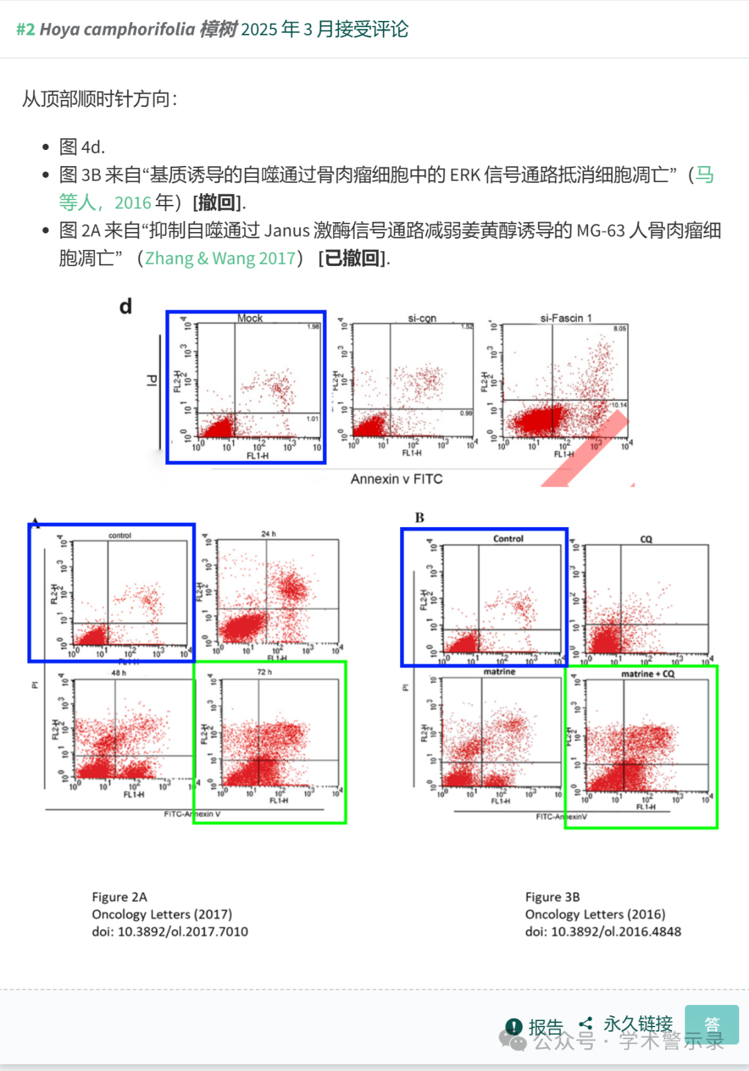

**撤**

**稿**

**信**

**息**

?

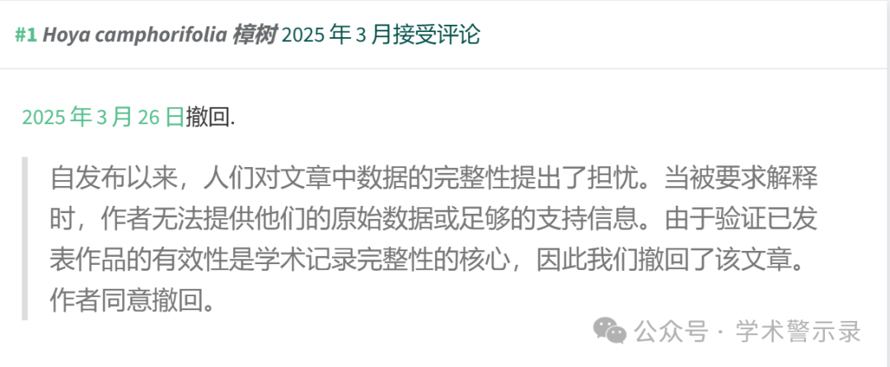

信息来源：

https://pubpeer.com/publications/A1E1056B89E886978C4988E1F4070C

免责声明：

本文中的所有信息均源自学术网站及已公开资料。我们虽努力确保信息的准确性与完整性，但无法对此做出绝对保证。若发现纰漏或不实之处，请联系公众号后台。

